GUÍA DE IMPLEMENTACIÓN: SEGURIDAD Y PERMISOS

- INTRODUCCIÓN
Usando esta guía, puedes: Implementar nuevas funcionalidades de forma segura - Entender cómo valida el sistema - Resolver problemas comunes - Extender el sistema a nuevas necesidades.

¿Qué es este sistema?
Este documento describe un sistema de seguridad basado en roles y permisos para una aplicación ASP.NET Core MVC/Razor Pages. El sistema permite:
- ✅ Autenticación de usuarios (Email + Contraseña)
- ✅ Asignación de roles (Admin, Editor, Visor, Vendedor, etc.)
- ✅ Permisos granulares por módulo y acción (Ver, Crear, Editar, Eliminar)
- ✅ Bloqueo de funcionalidades basado en permisos
- ✅ Ocultación de botones/UI según permisos
- ✅ Validación en múltiples capas (Frontend + Backend)

¿A quién va dirigido?
- Desarrolladores que necesitan implementar seguridad en ASP.NET
- Equipos que quieren entender la arquitectura de permisos
- Desarrolladores que necesitan agregar nuevos módulos y permisos
- Testers que necesitan verificar el sistema de seguridad

Objetivos de este documento
- Explicar cómo funciona el sistema completo
- Mostrar cómo implementar nuevas funcionalidades seguras
- Dar ejemplos de código listos para usar
- Proporcionar guías de pruebas
- Resolver problemas comunes

2- ARQUITECTURA DE SEGURIDAD

Vista de Alto Nivel

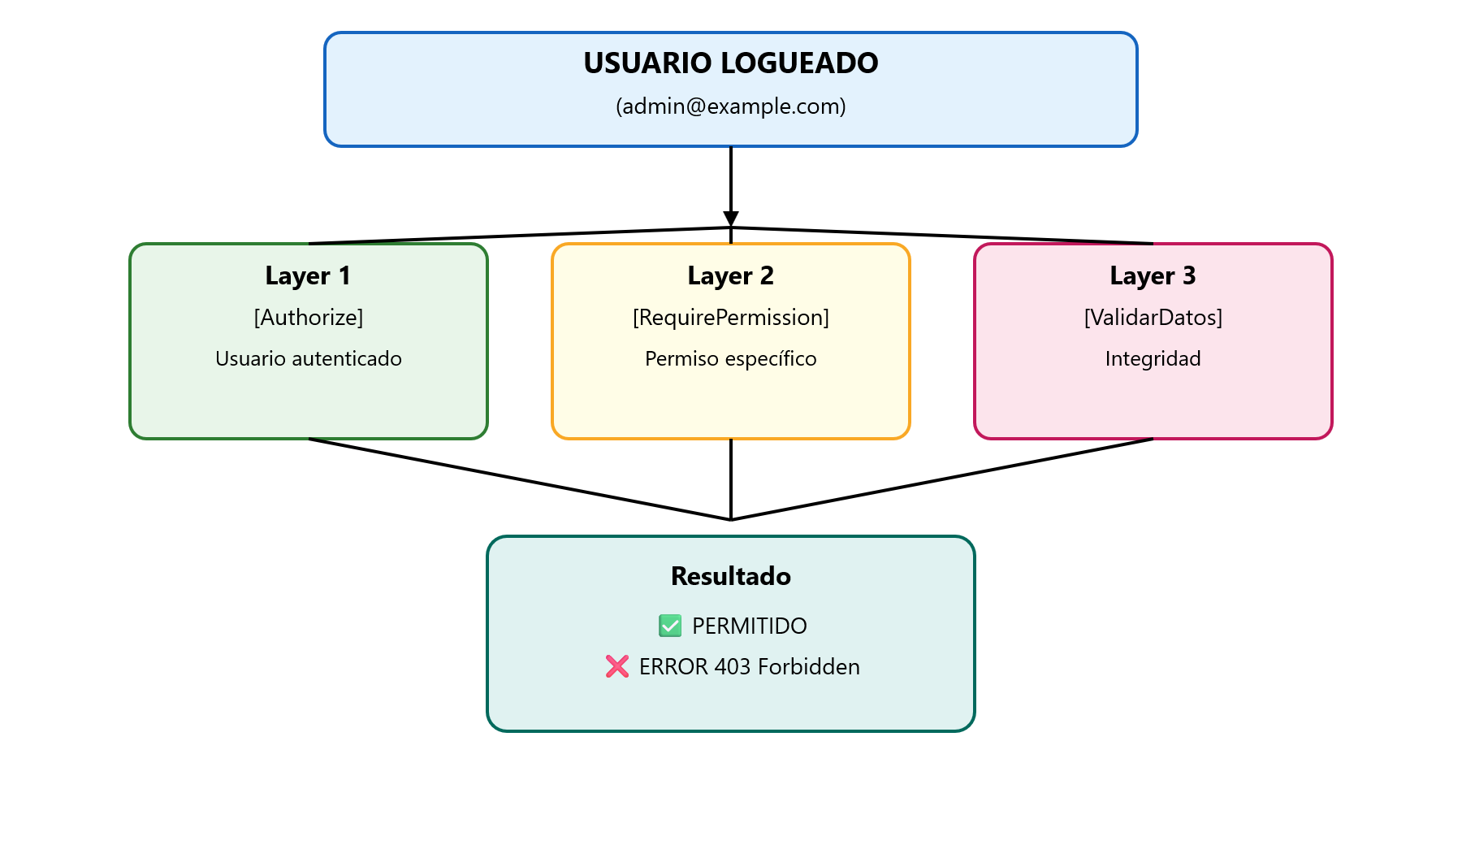

Las 3 Capas de Seguridad

1️⃣ AUTENTICACIÓN ([Authorize])
- Qué verifica: ¿El usuario está firmado?
- Dónde se aplica: En el controlador
- Ejemplo: [Authorize]
- Si falla: Redirige a Login

2️⃣ AUTORIZACIÓN ([RequirePermission])
- Qué verifica: ¿El usuario tiene el permiso específico?
- Dónde se aplica: En el método de acción
- Ejemplo: [RequirePermission("Usuarios", "Editar")]
- Si falla: Retorna 403 Forbidden

3️⃣ INTEGRIDAD (Validación de Datos)
- Qué verifica: ¿Los datos son válidos y coherentes?
- Dónde se aplica: En la lógica de negocios
- Ejemplo: “No puedo eliminar un rol que tiene usuarios”
- Si falla: Retorna mensaje de error

FLUJO DE VALIDACIÓN DE PERMISOS

Diagrama del Flujo Completo para Crear Usuario

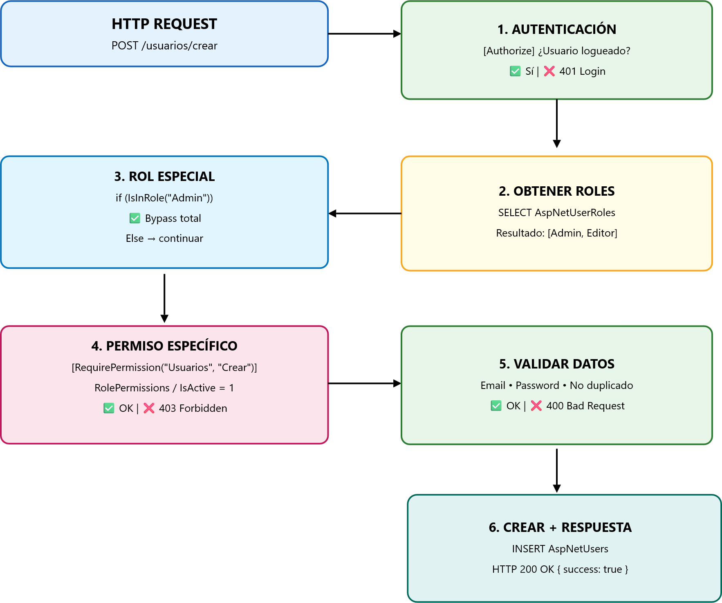

Tabla de Códigos de Respuesta
Código | Significado | Causa | Acción
200 | OK | Operación exitosa | ✅ Continuar
400 | Bad Request | Datos inválidos | ⚠️ Revisar entrada
401 | Unauthorized | No autenticado | 🔐 Ir a Login
403 | Forbidden | Sin permiso | 🚫 Acceso denegado
404 | Not Found | Recurso no existe | ❓ No encontrado
500 | Server Error | Error en servidor | 🔴 Error crítico

3- COMPONENTES PRINCIPALES

1. RequirePermissionAttribute
Archivo: WebApp/Attributes/RequirePermissionAttribute.cs
Función: Valida que el usuario tenga el permiso específico antes de ejecutar la acción.
Cómo funciona:
[AttributeUsage(AttributeTargets.Class | AttributeTargets.Method)]
public class RequirePermissionAttribute : Attribute, IAsyncAuthorizationFilter
{
private readonly string _module;
private readonly string _permission;
public RequirePermissionAttribute(string module, string permission)
{
_module = module;
_permission = permission;
}
public async Task OnAuthorizationAsync(AuthorizationFilterContext context)
{
// 1. Verificar si es Admin (bypass)
// 2. Obtener roles del usuario
// 3. Buscar permiso en BD
// 4. Retornar 403 si no existe
}
}
Uso:
[HttpPost]
[RequirePermission("Usuarios", "Crear")]
public async Task<IActionResult> CrearUsuario(...)
{
// Solo llega aquí si tiene permiso
}

2. IPermissionService
Función: Servicio que consulta la BD para verificar permisos.
Métodos principales:
public interface IPermissionService
{
Task<bool> UserHasPermissionAsync(string userId,
string moduleName, string permissionName);
Task<bool> UserHasModuleAccessAsync(string userId,
string moduleName);
}

3. Tablas de Base de Datos

AspNetUsers ──┬──→ AspNetUserRoles ──┬──→ AspNetRoles
│ │
└──→ Perfil del Usuario └──→ RolePermissions ──→ ModulePermissions

AspNetUsers: Usuarios del sistema
Id, UserName, Email, PasswordHash, LockoutEnd, ...
AspNetRoles: Roles disponibles
Id, Name (Admin, Editor, Visor, ...)
AspNetUserRoles: Asignación de roles a usuarios
UserId, RoleId
ModulePermissions: Módulos y permisos disponibles
Id, ModuleName (Usuarios, Compras, ...), PermissionName (Ver, Crear, ...)
RolePermissions: Qué permisos tiene cada rol
Id, RoleId, ModulePermissionId

4- CÓMO IMPLEMENTAR SEGURIDAD

Paso 1: Agregar [Authorize] al Controlador
using Microsoft.AspNetCore.Authorization;
[Authorize] // ← Requiere autenticación
public class UsuariosController : Controller
{
// Todos los métodos requieren estar logueado
}

Paso 2: Agregar [RequirePermission] a los Métodos
[HttpGet]
public async Task<IActionResult> Index()
{
// Ver: No necesita especial (solo [Authorize])
var usuarios = await _context.Users.ToListAsync();
return View(usuarios);
}
[HttpGet]
public IActionResult Crear()
{
return View();
}
[HttpPost]
[RequirePermission("Usuarios", "Crear")] // ← Requiere permiso
public async Task<IActionResult> Crear(CreateUserViewModel model)
{
var user = new ApplicationUser { UserName = model.Email };
var result = await _userManager.CreateAsync(user, model.Password);
return Ok();
}
[HttpGet("{id}")]
public async Task<IActionResult> Editar(string id)
{
var user = await _userManager.FindByIdAsync(id);
return View(user);
}
[HttpPost("{id}")]
[RequirePermission("Usuarios", "Editar")] // ← Requiere permiso
public async Task<IActionResult> Editar(string id, EditUserViewModel model)
{
var user = await _userManager.FindByIdAsync(id);
user.Email = model.Email;
await _userManager.UpdateAsync(user);
return Ok();
}
[HttpDelete("{id}")]
[RequirePermission("Usuarios", "Eliminar")] // ← Requiere permiso
public async Task<IActionResult> Eliminar(string id)
{
var user = await _userManager.FindByIdAsync(id);
await _userManager.DeleteAsync(user);
return Ok();
}

Paso 3: Agregar Validaciones de Datos
[HttpPost]
[RequirePermission("Usuarios", "Crear")]
public async Task<IActionResult> CrearUsuario(CreateUserViewModel model)
{
// VALIDACIÓN 1: Datos válidos
if (!ModelState.IsValid)
return BadRequest(ModelState);
// VALIDACIÓN 2: Email único
var existingUser = await _userManager.FindByEmailAsync(model.Email);
if (existingUser != null)
return BadRequest("El email ya existe");
// VALIDACIÓN 3: Contraseña válida
if (model.Password.Length < 8)
return BadRequest("La contraseña debe tener al menos 8 caracteres");
// Si todo es válido
var user = new ApplicationUser { UserName = model.Email };
var result = await _userManager.CreateAsync(user, model.Password);
if (result.Succeeded)
return Ok(new { message = "Usuario creado" });
else
return BadRequest(result.Errors);
}

5- CÓMO ASIGNAR ROLES

En la Base de Datos

Opción 1: Query SQL
-- 1. Obtener IDs
SELECT Id FROM AspNetUsers WHERE UserName = 'editor@example.com';
SELECT Id FROM AspNetRoles WHERE Name = 'Editor';
-- 2. Asignar rol
INSERT INTO AspNetUserRoles (UserId, RoleId)
VALUES ('@userId', '@roleId');

Opción 2: Con UserManager (Código C#)
var user = await _userManager.FindByEmailAsync("editor@example.com");
var result = await _userManager.AddToRoleAsync(user, "Editor");
if (result.Succeeded)
Debug.WriteLine("Rol asignado");
else
Debug.WriteLine(string.Join(", ", result.Errors));

En la Interfaz de Usuario
[HttpPost]
[RequirePermission("Administracion", "AsignarRoles")]
public async Task<IActionResult> AsignarRol(string userId, string roleName)
{
var user = await _userManager.FindByIdAsync(userId);
if (user == null)
return NotFound("Usuario no encontrado");
var result = await _userManager.AddToRoleAsync(user, roleName);
if (result.Succeeded)
return Ok(new { message = "Rol asignado exitosamente" });
else
return BadRequest(result.Errors);
}

Crear Nuevos Roles
[HttpPost]
[RequirePermission("Administracion", "CrearRoles")]
public async Task<IActionResult> CrearRol(string roleName)
{
var roleExists = await _roleManager.RoleExistsAsync(roleName);
if (roleExists)
return BadRequest("El rol ya existe");
var result = await _roleManager.CreateAsync(new IdentityRole(roleName));
if (result.Succeeded)
return Ok(new { message = "Rol creado" });
else
return BadRequest(result.Errors);
}

6- CÓMO BLOQUEAR FUNCIONALIDADES

Método 1: Backend (Recomendado - Más Seguro)
[HttpPost]
[RequirePermission("Compras", "Editar")] // ← Bloquea la acción
public async Task<IActionResult> EditarCompra(int id, CompraViewModel model)
{
// Si el usuario no tiene permiso, NUNCA llega aquí
// El atributo [RequirePermission] retorna 403
var compra = await _context.Compras.FindAsync(id);
compra.Proveedor = model.Proveedor;
await _context.SaveChangesAsync();
return Ok();
}
Ventajas: - ✅ Imposible de bypassear - ✅ Seguro en F12 (DevTools) - ✅ Valida en el servidor
Desventajas: - ❌ Usuario intenta acción, luego falla - ❌ Mala UX (usuario confundido)

Método 2: Frontend + Backend (Recomendado)
// En el Controlador - Pasar permisos a vista
public async Task<IActionResult> Compras()
{
var userId = User.FindFirst(ClaimTypes.NameIdentifier)?.Value;
var canEdit = await _permissionService
.UserHasPermissionAsync(userId, "Compras", "Editar");
ViewBag.CanEdit = canEdit; // ← Pasar a la vista
var compras = await _context.Compras.ToListAsync();
return View(compras);
}
<!-- En la Vista (.cshtml) -->
<!-- Ocultar botón si no tiene permiso -->
@if (ViewBag.CanEdit)
{
<button class="btn btn-primary" onclick="EditarCompra()">
✏️ Editar
</button>
}
else
{
<button class="btn btn-secondary" disabled title="No tienes permiso">
✏️ Editar
</button>
}
Ventajas: - ✅ Buena UX (usuario ve qué puede hacer) - ✅ Protección en backend (imposible de bypassear) - ✅ Seguro en F12
Desventajas: - ⚠️ Requiere código en dos lugares (controlador + vista)

Método 3: Mostrar/Ocultar Dinámicamente con JavaScript
<!-- En la Vista -->
<script>
// Obtener permisos del backend
const canEdit = @Html.Raw(Json.Serialize(ViewBag.CanEdit));
if (!canEdit) {
// Ocultar botones si no tiene permiso
document.querySelectorAll('.btn-editar').forEach(btn => {
btn.style.display = 'none';
});
}
</script>

7- CÓMO ELIMINAR/OCULTAR BOTONES SIN PERMISOS

Estrategia 1: Condicional en HTML
<!-- Botón de Editar -->
@if (ViewBag.CanEdit)
{
<button class="btn btn-primary" onclick="EditarCompra(@compra.Id)">
✏️ Editar
</button>
}
<!-- Botón de Eliminar -->
@if (ViewBag.CanDelete)
{
<button class="btn btn-danger" onclick="EliminarCompra(@compra.Id)">
🗑️ Eliminar
</button>
}
<!-- Si no tienen permisos, los botones NO aparecen -->

Estrategia 2: Deshabilitado Visualmente
<!-- Botón SIEMPRE aparece, pero deshabilitado si no tiene permiso -->
<button class="btn btn-primary"
@(ViewBag.CanEdit ? "" : "disabled")
title="@(ViewBag.CanEdit ? "Editar compra" : "No tienes permiso")">
✏️ Editar
</button>
<!-- CSS para botones deshabilitados -->
<style>
button:disabled {
background-color: #e9ecef;
color: #6c757d;
cursor: not-allowed;
opacity: 0.6;
}
</style>

Estrategia 3: Dos Botones (Ver + Editar)
<!-- Botón VER: Siempre visible (READ-ONLY) -->
<button class="btn btn-info" onclick="VerCompra(@compra.Id)">
👁️ Ver
</button>
<!-- Botón EDITAR: Solo si tiene permiso -->
@if (ViewBag.CanEdit)
{
<button class="btn btn-primary" onclick="EditarCompra(@compra.Id)">
✏️ Editar
</button>
}
<!-- Botón ELIMINAR: Solo para Admin -->
@if (ViewBag.CanDelete)
{
<button class="btn btn-danger" onclick="EliminarCompra(@compra.Id)">
🗑️ Eliminar
</button>
}

Estrategia 4: CSS Classes
<!-- HTML -->
<button class="btn btn-primary action-btn"
data-action="editar"
data-permission="edit">
✏️ Editar
</button>
<!-- JavaScript -->
<script>
document.querySelectorAll('.action-btn').forEach(btn => {
const permission = btn.dataset.permission;
const userPermissions = JSON.parse('@Html.Raw(Json.Serialize(ViewBag.Permissions))');
if (!userPermissions.includes(permission)) {
btn.style.display = 'none'; // Ocultar
// o
btn.disabled = true; // Deshabilitado
}
});
</script>

Comparativa de Estrategias
Estrategia | Visibilidad | Seguridad | UX | Complejidad
1. Condicional HTML | ❌ Oculto | ✅ Alta | ✅ Buena | Baja
2. Deshabilitado | ✅ Visible | ✅ Alta | ⚠️ Media | Baja
3. Dos Botones | ✅ Visible | ✅ Alta | ✅ Excelente | Media
4. CSS Classes | ✅ Flexible | ✅ Alta | ✅ Buena | Alta
Recomendación: Usar Estrategia 3 (Dos Botones) para mejor UX.

8- MATRIZ DE PERMISOS

Ejemplo: Sistema de Compras

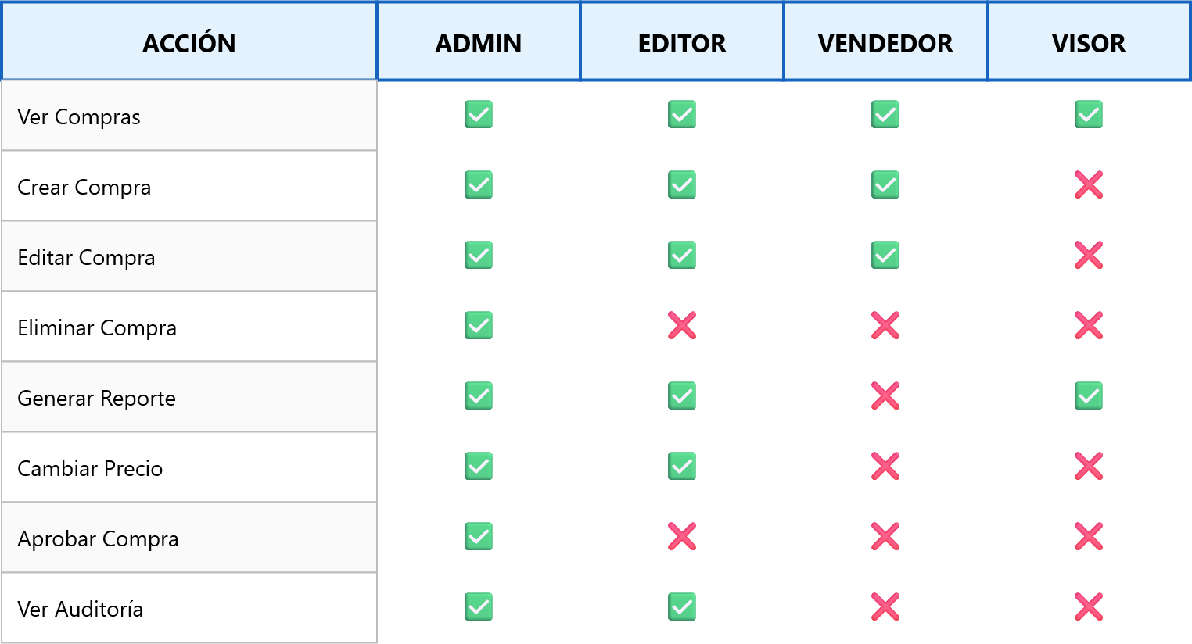
✅ = Permitido
❌ = Denegado

Cómo Crear esta Matriz en la BD
-- 1. Insertar módulos y permisos
INSERT INTO ModulePermissions (ModuleName, PermissionName)
VALUES
('Compras', 'Ver'),
('Compras', 'Crear'),
('Compras', 'Editar'),
('Compras', 'Eliminar'),
('Compras', 'Generar Reporte'),
('Compras', 'Cambiar Precio'),
('Compras', 'Aprobar Compra');
-- 2. Obtener IDs de roles
SELECT Id FROM AspNetRoles WHERE Name IN ('Admin', 'Editor', 'Vendedor', 'Visor');
-- 3. Asignar permisos a roles
INSERT INTO RolePermissions (RoleId, ModulePermissionId)
SELECT @adminRoleId, Id FROM ModulePermissions WHERE ModuleName = 'Compras';
-- Repetir para cada rol

9- GUÍA DE TESTING

Caso 1: Visor Intenta Crear Compra
Objetivo: Verificar que Visor NO puede crear compras
Pasos: 1. Loguearse como: visor@example.com 2. Navegar a: Compras → Crear 3. Llenar formulario y hacer clic [Guardar]
Resultado Esperado: - ❌ Error 403 - Acceso Denegado - ✅ Compra NO se crea
Código de Verificación:
[Test]
public async Task Visor_CannotCreateCompra()
{
// Arrange
var user = await _userManager.FindByEmailAsync("visor@example.com");
// Act
var hasPermission = await _permissionService
.UserHasPermissionAsync(user.Id, "Compras", "Crear");
// Assert
Assert.IsFalse(hasPermission);
}

Caso 2: Editor Intenta Eliminar Compra
Objetivo: Verificar que Editor NO puede eliminar compras
Pasos: 1. Loguearse como: editor@example.com 2. Navegar a: Compras 3. Buscar una compra y hacer clic [Eliminar]
Resultado Esperado: - ❌ Error 403 - Acceso Denegado - ✅ Compra NO se elimina

Caso 3: Admin Puede Hacer Todo
Objetivo: Verificar que Admin tiene acceso total
Pasos: 1. Loguearse como: admin@example.com 2. Ir a Compras 3. Crear, Editar, Eliminar
Resultado Esperado: - ✅ Todas las acciones funcionan - ✅ No hay errores 403

Caso 4: Bypassear con F12
Objetivo: Verificar que backend valida incluso si se bypassea frontend
Pasos: 1. Loguearse como: visor@example.com 2. Abrir F12 (DevTools) 3. Consola → Ejecutar:
// Intentar POST directo
fetch('/compras/crear', {
method: 'POST',
headers: {'Content-Type': 'application/json'},
body: JSON.stringify({proveedor: 'Test', ...})
})
.then(r => r.json())
.then(d => console.log(d));
Resultado Esperado: - ❌ HTTP 403 Forbidden - ✅ Compra NO se crea - ✅ Backend validó el permiso

Script de Testing Manual
# Test 1: Visor intenta crear
curl -X POST "https://localhost:5001/compras/crear" \
-H "Authorization: Bearer $VISOR_TOKEN" \
-d '{"proveedor":"Test"}'
# Resultado esperado: 403 Forbidden
# Test 2: Editor puede crear
curl -X POST "https://localhost:5001/compras/crear" \
-H "Authorization: Bearer $EDITOR_TOKEN" \
-d '{"proveedor":"Test"}'
# Resultado esperado: 200 OK
# Test 3: Admin puede eliminar
curl -X DELETE "https://localhost:5001/compras/123" \
-H "Authorization: Bearer $ADMIN_TOKEN"
# Resultado esperado: 200 OK

10- EJEMPLOS DE CÓDIGO

Ejemplo 1: Crear Nueva Funcionalidad Segura
Objetivo: Agregar “Generar Reporte de Compras”
Paso 1: Crear el método en el controlador
[HttpGet]
[RequirePermission("Compras", "Generar Reporte")]
public async Task<IActionResult> GenerarReporte()
{
// Solo usuarios con este permiso llegan aquí
var compras = await _context.Compras.ToListAsync();
var excel = GenerarExcel(compras);
return File(excel,
"application/vnd.ms-excel",
"compras_reporte.xlsx");
}
private byte[] GenerarExcel(List<Compra> compras)
{
// Lógica para generar Excel
// ...
}
Paso 2: Agregar en la BD
-- Agregar permiso
INSERT INTO ModulePermissions (ModuleName, PermissionName)
VALUES ('Compras', 'Generar Reporte');
-- Asignar a Editor
INSERT INTO RolePermissions (RoleId, ModulePermissionId)
SELECT @editorRoleId, Id
FROM ModulePermissions
WHERE ModuleName = 'Compras' AND PermissionName = 'Generar Reporte';
Paso 3: Agregar botón en la vista
@if (ViewBag.CanGenerarReporte)
{
<a href="/compras/generar-reporte" class="btn btn-success">
📊 Generar Reporte
</a>
}

Ejemplo 2: Validación de Integridad
Objetivo: No permitir eliminar compras que ya fueron facturadas
[HttpDelete("{id}")]
[RequirePermission("Compras", "Eliminar")]
public async Task<IActionResult> EliminarCompra(int id)
{
var compra = await _context.Compras
.Include(c => c.Facturas)
.FirstOrDefaultAsync(c => c.Id == id);
if (compra == null)
return NotFound("Compra no encontrada");
// VALIDACIÓN: ¿Tiene facturas?
if (compra.Facturas.Any())
return BadRequest(
$"No puedo eliminar. Tiene {compra.Facturas.Count} factura(s) asociada(s). " +
$"Elimine las facturas primero.");
// Si pasó validación, proceder
_context.Compras.Remove(compra);
await _context.SaveChangesAsync();
return Ok(new { message = "Compra eliminada" });
}

Ejemplo 3: Sistema de Dos Botones (Ver + Editar)
Objetivo: Visor puede ver datos pero no editar
En el Controlador:
public async Task<IActionResult> Compras()
{
var userId = User.FindFirst(ClaimTypes.NameIdentifier)?.Value;
ViewBag.CanView = true; // Todos pueden ver
ViewBag.CanEdit = await _permissionService
.UserHasPermissionAsync(userId, "Compras", "Editar");
var compras = await _context.Compras.ToListAsync();
return View(compras);
}
En la Vista:
<!-- Botón VER: Siempre -->
<button class="btn btn-info" onclick="VerCompra(@compra.Id)">
👁️ Ver (Read-Only)
</button>
<!-- Botón EDITAR: Solo si tiene permiso -->
@if (ViewBag.CanEdit)
{
<button class="btn btn-primary" onclick="EditarCompra(@compra.Id)">
✏️ Editar
</button>
}
En JavaScript:
function VerCompra(id) {
// Abrir modal READ-ONLY
// Campos: disabled
// Botón Guardar: hidden
AbrirFormulario(id, 'readonly');
}
function EditarCompra(id) {
// Abrir modal EDITABLE
// Campos: enabled
// Botón Guardar: visible
AbrirFormulario(id, 'edit');
}
function AbrirFormulario(id, mode) {
fetch(`/compras/${id}`)
.then(r => r.json())
.then(compra => {
document.getElementById('proveedor').value = compra.proveedor;
if (mode === 'readonly') {
// Deshabilitados
document.querySelectorAll('input, textarea').forEach(el => {
el.disabled = true;
});
document.getElementById('btnGuardar').style.display = 'none';
} else {
// Habilitados
document.querySelectorAll('input, textarea').forEach(el => {
el.disabled = false;
});
document.getElementById('btnGuardar').style.display = 'block';
}
document.getElementById('modal').style.display = 'block';
});
}

FAQ

P1: ¿Cómo sé qué permisos tiene un usuario?
R: Consulta la BD:
SELECT
u.Email,
r.Name as Rol,
mp.ModuleName,
mp.PermissionName
FROM AspNetUsers u
JOIN AspNetUserRoles ur ON u.Id = ur.UserId
JOIN AspNetRoles r ON ur.RoleId = r.Id
LEFT JOIN RolePermissions rp ON r.Id = rp.RoleId
LEFT JOIN ModulePermissions mp ON rp.ModulePermissionId = mp.Id
WHERE u.Email = 'usuario@example.com'
ORDER BY r.Name, mp.ModuleName, mp.PermissionName;

P2: ¿Puedo asignar múltiples roles a un usuario?
R: SÍ. Un usuario puede tener varios roles:
// Usuario tiene roles: Admin, Editor, Visor
var user = await _userManager.FindByEmailAsync("multi@example.com");
await _userManager.AddToRoleAsync(user, "Admin");
await _userManager.AddToRoleAsync(user, "Editor");
await _userManager.AddToRoleAsync(user, "Visor");

P3: ¿Qué pasa si elimino un permiso de un rol?
R: Los usuarios con ese rol perderán acceso:
-- Eliminar permiso de un rol
DELETE FROM RolePermissions
WHERE RoleId = @roleId
AND ModulePermissionId = @permissionId;
Los usuarios con ese rol YA NO podrán hacer esa acción.

P4: ¿Cómo creo un nuevo módulo?
R: 4 pasos:
// 1. Crear controlador
[Authorize]
public class NuevoModuloController : Controller { ... }
// 2. Agregar método con permiso
[HttpPost]
[RequirePermission("NuevoModulo", "Crear")]
public async Task<IActionResult> Crear(...) { ... }
// 3. Insertar en BD
INSERT INTO ModulePermissions (ModuleName, PermissionName)
VALUES ('NuevoModulo', 'Ver');
INSERT INTO ModulePermissions (ModuleName, PermissionName)
VALUES ('NuevoModulo', 'Crear');
// ... etc para Editar, Eliminar
// 4. Asignar a roles
INSERT INTO RolePermissions (RoleId, ModulePermissionId)
SELECT @roleId, Id FROM ModulePermissions WHERE ModuleName = 'NuevoModulo';

P5: ¿El atributo [RequirePermission] afecta performance?
R: Mínimamente. Hace una consulta a BD por cada acción, pero: - ✅ Query es simple (un JOIN o dos) - ✅ Resultados se cachean - ✅ Impacto < 5ms por solicitud

P6: ¿Cómo reseteo los permisos de un usuario?
R: Elimina sus roles y asigna nuevos:
var user = await _userManager.FindByEmailAsync("usuario@example.com");
// Obtener roles actuales
var currentRoles = await _userManager.GetRolesAsync(user);
// Eliminar todos
foreach (var role in currentRoles)
await _userManager.RemoveFromRoleAsync(user, role);
// Asignar nuevos
await _userManager.AddToRoleAsync(user, "Visor");

P7: ¿Cómo deshabilito temporalmente un usuario sin eliminarlo?
R: Usa LockoutEnd:
var user = await _userManager.FindByEmailAsync("usuario@example.com");
// Bloquear 30 días
user.LockoutEnd = DateTimeOffset.Now.AddDays(30);
await _userManager.UpdateAsync(user);
// Desbloquear
user.LockoutEnd = null;
await _userManager.UpdateAsync(user);
Cuando está bloqueado, el login falla automáticamente.

P8: ¿Cómo audito quién hizo qué?
R: Mantén un log de cambios:
[HttpPost]
[RequirePermission("Compras", "Editar")]
public async Task<IActionResult> EditarCompra(int id, CompraViewModel model)
{
var compra = await _context.Compras.FindAsync(id);
var cambios = GenerarRegistroCambios(compra, model);
// Registrar auditoría
var auditoria = new Auditoria
{
UsuarioId = User.FindFirst(ClaimTypes.NameIdentifier)?.Value,
Accion = "Editar Compra",
Entidad = "Compra",
EntidadId = id,
Cambios = JsonConvert.SerializeObject(cambios),
FechaHora = DateTime.Now
};
_context.Auditorias.Add(auditoria);
// Guardar cambios
compra.Proveedor = model.Proveedor;
await _context.SaveChangesAsync();
return Ok();
}

P9: ¿Admin siempre tiene acceso a todo?
R: SÍ, por defecto. Pero puedes cambiar esto:
// En RequirePermissionAttribute.cs
public async Task OnAuthorizationAsync(AuthorizationFilterContext context)
{
// Bypass para Admin
if (context.HttpContext.User.IsInRole("Admin"))
{
return; // Admin siempre tiene acceso
}
// Verificar otros roles...
}
Si NO quieres que Admin tenga bypass, saca esa línea.

P10: ¿Cómo migro usuarios existentes?
R: Asigna roles por defecto:
-- Todos los usuarios nuevos: Visor
INSERT INTO AspNetUserRoles (UserId, RoleId)
SELECT u.Id, r.Id
FROM AspNetUsers u
CROSS JOIN AspNetRoles r
WHERE r.Name = 'Visor'
AND u.Id NOT IN (SELECT UserId FROM AspNetUserRoles);

CHECKLIST PARA IMPLEMENTAR
- Entender el pipeline de validación
- Revisar RequirePermissionAttribute
- Revisar tablas de BD
- Crear módulos necesarios
- Agregar permisos a BD
- Agregar [Authorize] a controladores
- Agregar [RequirePermission] a métodos
- Validar datos en controladores
- Pasar ViewBag.Can* a vistas
- Agregar condicionales @if en vistas
- Probar cada rol
- Probar bypass en F12
- Revisar logs de auditoría
- Despliegue a producción

CONCLUSIÓN
El sistema de seguridad implementado proporciona:
✅ Seguridad robusta en múltiples capas
✅ Flexibilidad para crear nuevos módulos y permisos
✅ Escalabilidad para agregar nuevos roles
✅ UX clara con botones condicionados
✅ Auditoría de acciones
✅ Validaciones de integridad

P_REG_001 – Registro exitoso y activación
Pasos: | 1) Abrir la app y seleccionar "Registrarse".  2) Ingresar nombre, correo
Resultado esperado: | Cuenta activada, acceso a HOME.
Criterio: | Mensaje “Registro exitoso” y acceso sin errores.

